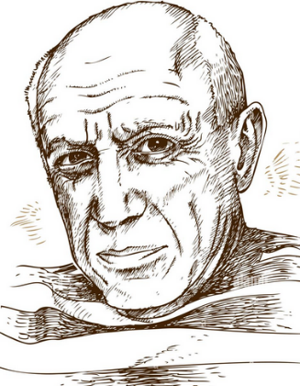
Pablo Picasso

Né en 1881 Mort en 1973
Nationalité : Espagnole Profession : peintre, dessinateur et sculpteur
Mouvement artistique : le cubisme
Pablo Picasso est né à Malaga (Espagne) mais il a passé l’essentiel de sa vie
en France. C’est probablement le peintre le plus connu dans le monde entier.
Il fut l’un des premiers à proposer une nouvelle vision du portrait qui surprit
de nombreuses personnes. La tête des gens devenait vraiment… bizarre !
Le cubisme est un mouvement artistique. C’est un critique d’art, Louis Vauxcelles, qui inventa le mot « cubisme » après avoir vu une toile de Braque « Les maisons de l’Estaque » « faites de petits cubes ». On considère « Les demoiselles d’Avignon » comme un des premiers tableaux cubistes. | 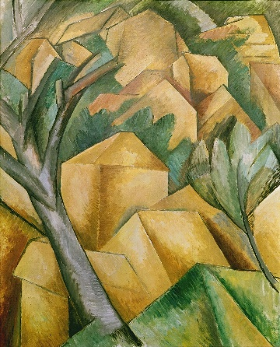

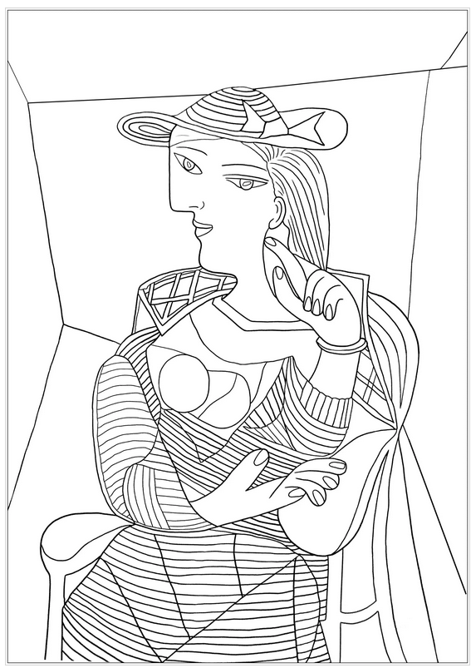  Portrait de Marie-Thérèse Walter  1937 | 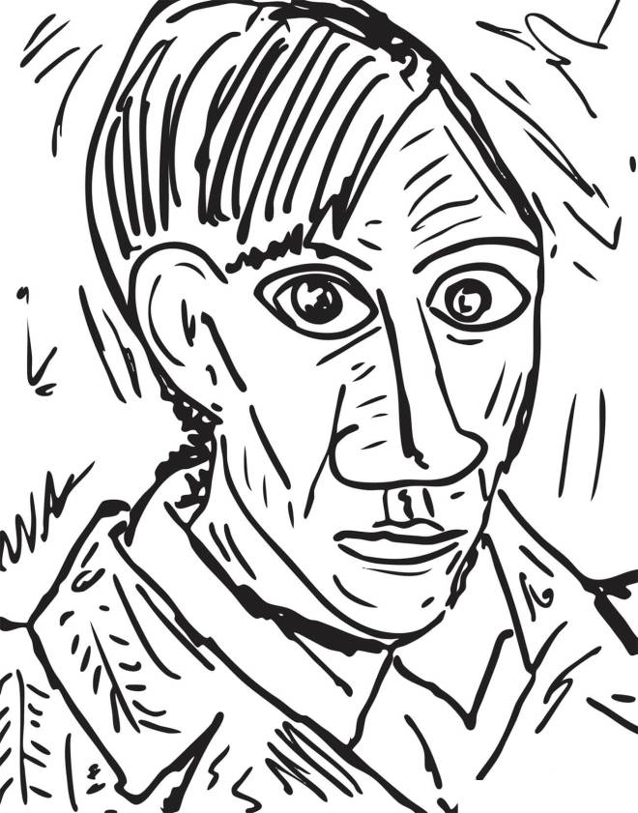  Autoportrait  1907

